I Quan sát và nhận xét
Tuần 9 VẼ THEO MẪU
TẬP VẼ DÁNG NGƯỜI
Các nhân vật trong tranh gồm có các dáng nào ?

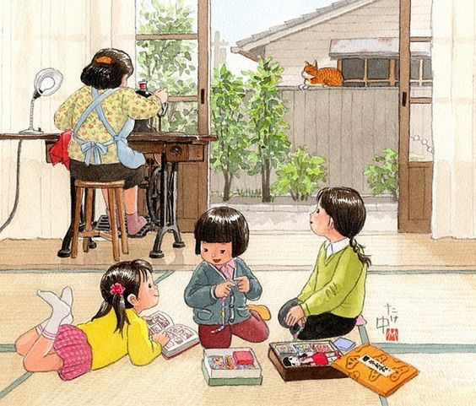
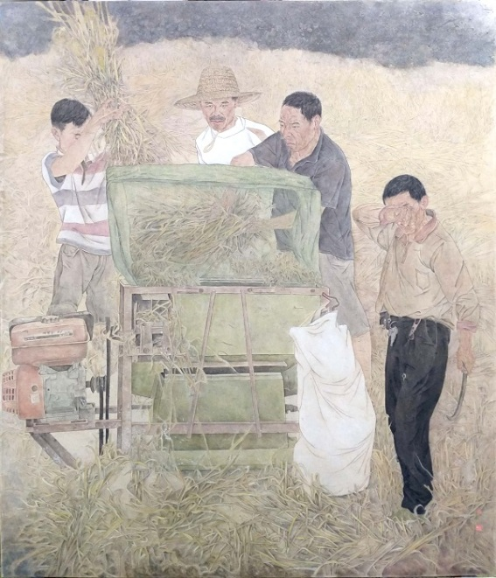

Xác định các nét chính của dáng người đang vận động?
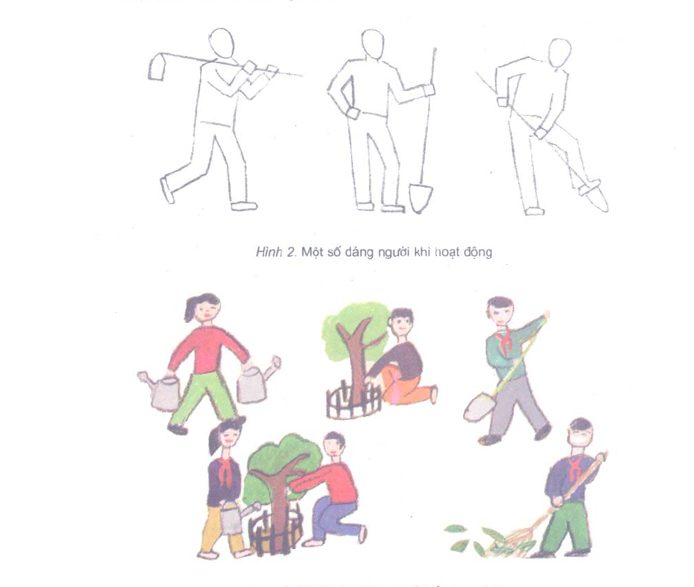
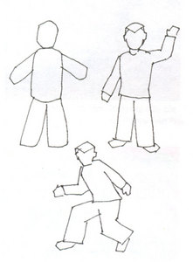
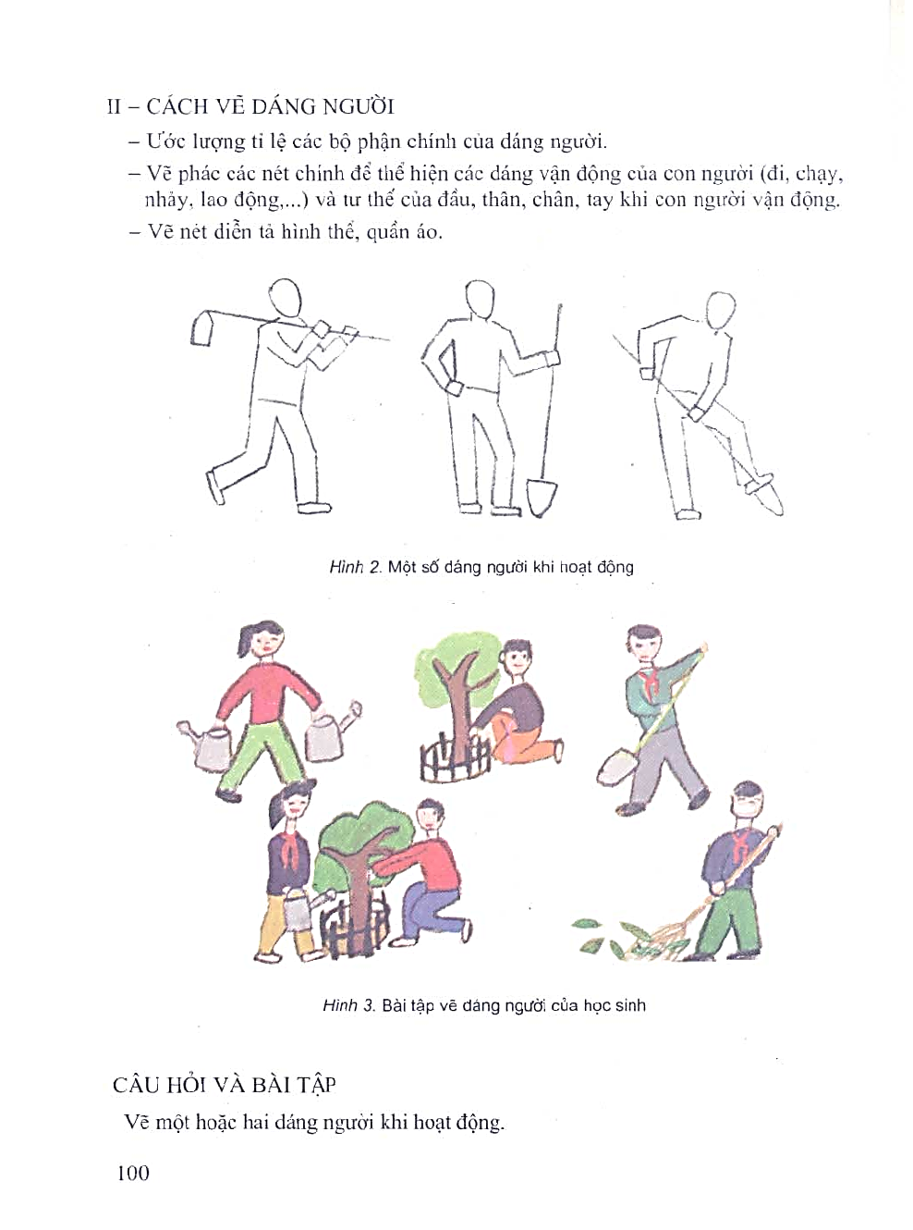
II Cách vẽ
Vẽ hai đến ba dáng người đang vận động.
III Luyện tập

IV DẶN DÒ

Về nhà tiếp tục quan sát, vẽ 2 đến 3 dáng người đang vận động.
Sưu tầm một số tranh, ảnh,nội dung về:
Chuẩn bị cho tiết vẽ sau: Vỡ vẽ, bút chì, tẩy, màu

